Отчёт

Практическая работа №2

**Задание 1.** Напишите функцию power(), которая принимает две целочисленных значения. Функция должна возвращать результат возведения первого числа в степень второго.

**function pow(x, n) {**

**let result = x;**

**for (let i = 1; i < n; i++) {**

**result *= x;**

**}**

**return result;**

**}**

**let x = prompt("x?", '');**

**let n = prompt("n?", '');**

**if (n < 1) {**

**alert(`Степень ${n} не поддерживается, используйте натуральное число`);**

**} else {**

**alert( pow(x, n) );**

**}**

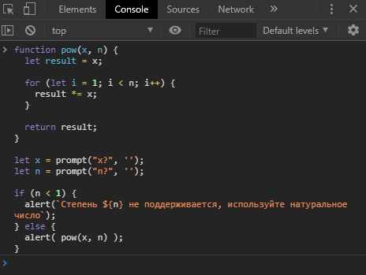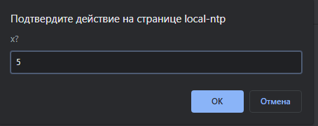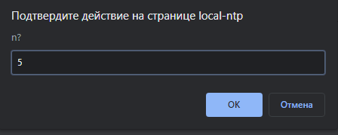

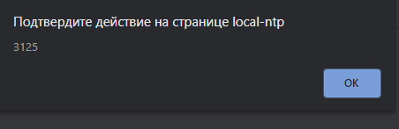

**Задание 2.** Напишите функцию compare(), которая принимает целочисленное значение x и возвращает анонимную анонимную функцию. Анонимная функция должна принимать целочисленное значение y и возвращать результат сравнения значений y и x как:  
- Если y больше, чем x, то возвращается true  
- Если y меньше, чем x, то возвращается false  
- Если значения равны, то возвращается null

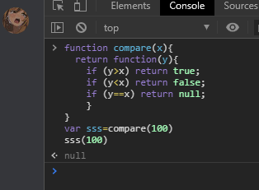

**unction compare(x){**

**return function(y){**

**if (y>x) return true;**

**if (y<x) return false;**

**if (y==x) return null;**

**}**

**}**

**var sss=compare(100)**

**sss(100)**

**Задание 3**. Дана строка. Сделайте заглавным первый символ каждого слова этой строки. Для этого сделайте вспомогательную функцию ucfirst, которая будет получать строку, делать первый символ этой строки заглавным и возвращать обратно строку с заглавной первой буквой.

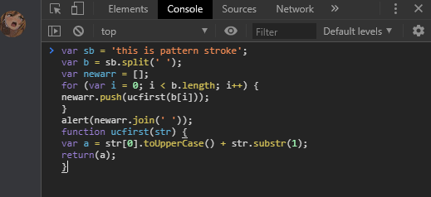

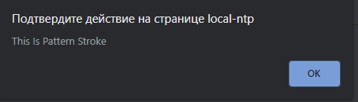

**Задание 4.** Создайте пустой объект book1. Добавьте объекту свойства: title, pubYear и price с произвольными значениями.  
Добавьте объекту book1 свойство show. Свойство должно содержать анонимную функцию выводящую название и цену книги.  
Создайте объект book2 и установите свойства title, pubYear и price с произвольными значениями в момент создания объекта.  
Опишите функцию showBook(), которая выводит название и цену книги. Добавьте объекту book2 свойство show. Свойство должно содержать функцию showBook().  
Выведите свойства объектов в цикле.  
Вызовите метод show() у обоих объектов.  
  
**Задание 5.** Дан исходный код:  
var a = [5, 12];  
var b = [];  
a[99] = 7;  
Записать в массив b квадраты значений массива a:  
- с помощью цикла for  
- с помощью цикла for in

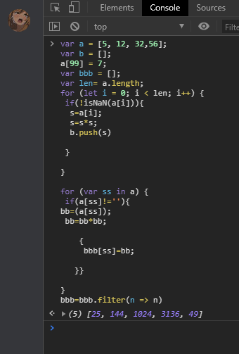

**var a = [5, 12, 32,56];**

**var b = [];**

**a[99] = 7;**

**var bbb = [];**

**var len= a.length;**

**for (let i = 0; i < len; i++) {**

**if(!isNaN(a[i])){**

**s=a[i];**

**s=s*s;**

**b.push(s)**

**}**

**}**

**for (var ss in a) {**

**if(a[ss]!=''){**

**bb=(a[ss]);**

**bb=bb*bb;**

**{**

**bbb[ss]=bb;**

**}}**

**}**

**bbb=bbb.filter(n => n)**

**Задание 6.** Дан исходный код:  
var s = 'Мы знаем, что монохромный цвет - это градации серого';  
var txt = 'хром';  
var word;  
В значении переменной s найдите слово, содержащее подстроку, которая является значением переменной txt и присвойте его переменной word.

var s = 'Мы знаем, что монохромный цвет - это градации серого';

var txt = 'хром';

var arr = s.split(' ');

var r = new RegExp(txt,"g");

for (var word of arr){

if (word.match(r)){

console.log(word);

}

}

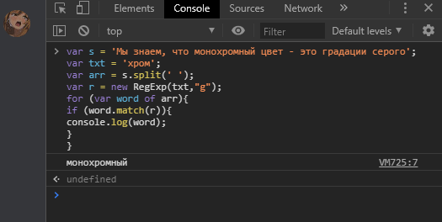

**Задание 7**. Создайте конструктор Book со свойствами title, pubYear и price.  
Создайте объект типа Book передав в конструктор произвольные значения.  
Добавьте в прототип конструктора Book метод show, который выводит значения свойств title и price.  
Вызовите метод show созданного объекта.

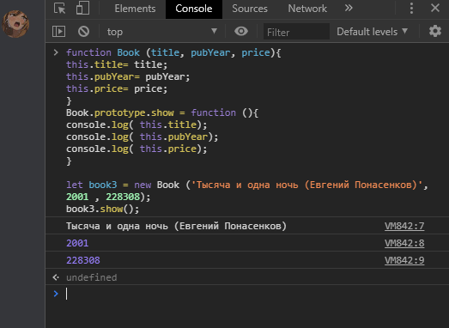

**function Book (title, pubYear, price){**

**this.title= title;**

**this.pubYear= pubYear;**

**this.price= price;**

**}**

**Book.prototype.show = function (){**

**console.log( this.title);**

**console.log( this.pubYear);**

**console.log( this.price);**

**}**

**let book3 = new Book ('Тысяча и одна ночь (Евгений Понасенков)', 2001 , 228308);**

**book3.show();**